Hạnh phúc của mỗi cán bộ, giáo viên nhân viên trường THCS Phù Đổng là những niềm vui trong cuộc sống, là được làm việc tại “Trường Học Hạnh phúc”. Nơi học sinh được phát triển năng lực của mình, được yêu thương, được an toàn, được tôn trọng, được hiểu và sẻ chia.
Sáng ngày 04/11/2024 hòa cùng không khí của những ngày giữa thu, cùng hưởng ứng tháng thi đua chào mừng ngày Nhà giáo Việt Nam 20-11, Trường THCS Phù Đổng đã tổ chức lễ chào cờ với chuyên đề: Đẩy mạnh phong trào “Xây dựng trường học hạnh phúc”. Có lẽ, đối với mỗi giáo viên và học sinh mỗi ngày đến trường là một ngày vui, vì vậy để các em học sinh cảm thấy hạnh phúc mỗi khi đến trường, cán bộ, giáo viên, nhân viên nhà trường ngày càng nỗ lực cố gắng đẩy mạnh phong trào này.
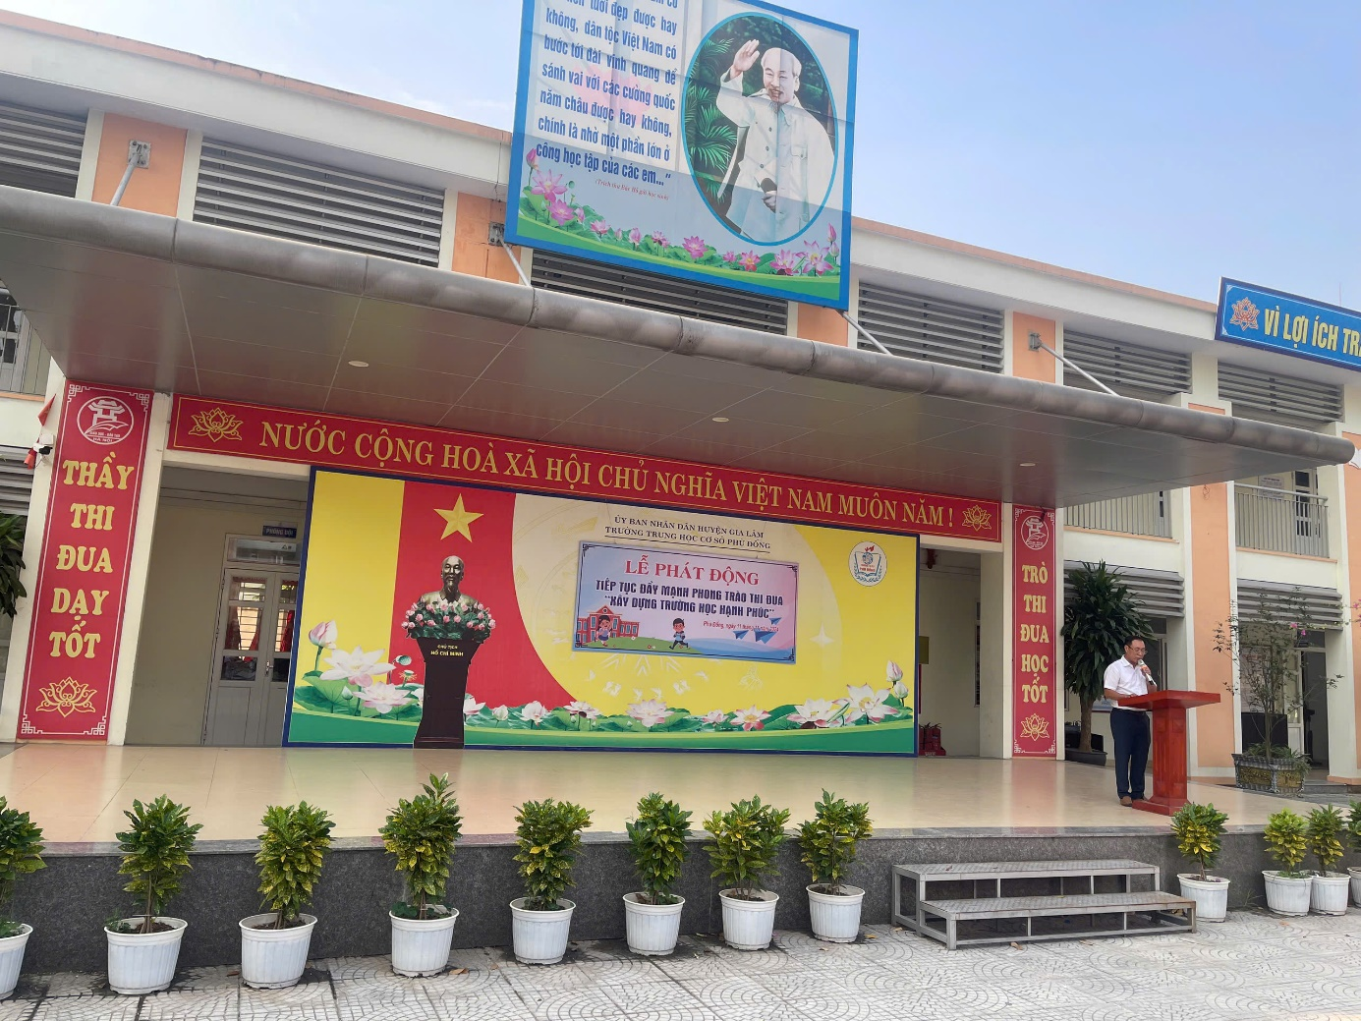
Thầy giáo Đới Đăng Hân – Hiệu trưởng nhà trường phát biểu
Xây dựng mô hình trường học hạnh phúc không phải một sớm một chiều mà cần phải có một quá trình. Đây là quá trình tác động lâu dài bằng nhiều biện pháp, phương thức khác nhau; phải trải qua lộ trình xây dựng tổ chức nhà trường, xây dựng văn hóa nhà trường, xây dựng các quy chế ứng xử, quy chế làm việc... trong nhà trường, làm cơ sở pháp lý cho giáo viên, học sinh và phụ huynh tham gia.
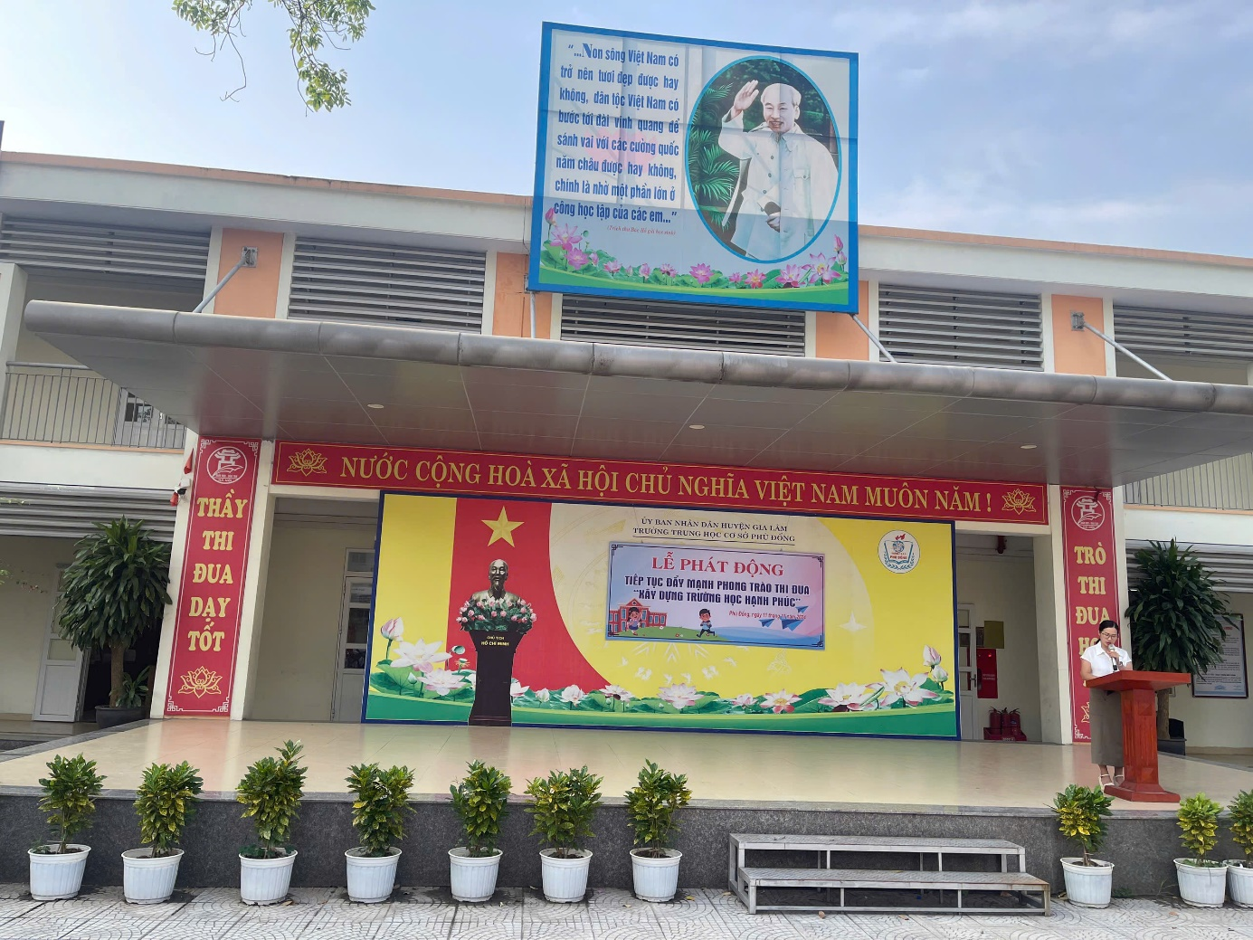
Cô giáo Phùng Thị Hương chia sẻ
“Trường học hạnh phúc” là nơi cả giáo viên và học sinh được an toàn, được yêu thương và được tôn trọng, hướng tới một ngôi trường hạnh phúc, niềm hạnh phúc đó luôn bắt nguồn từ lớp học hạnh phúc và từng giờ học hạnh phúc. Nói đến trường học hạnh phúc chúng ta không thể không nói đến những giờ học hạnh phúc, có những giờ học hạnh phúc chúng ta mới có thể xây dựng được Trường học Hạnh phúc.

